浙江中一检测研究院股份有限公司职业卫生网上公开信息表
单位名称 | 宁波罗特电器有限公司
单位地址 | 慈溪观海卫工业园西区海卫大道33号 | 联系人 |  | 孙余妙
项目名称 | 宁波罗特电器有限公司职业病危害因素定期检测
技术服务项目组员名单 | 徐雷、吴祥勇
现场调查时间 | 2022.1.12
现场调查技术人员 | 常腾起、王彦南 | 企业陪同人 | 孙余妙
现场调查图像证明
现场采样、检测时间 | 2022.1.20
现场采样、检测人员 | 徐雷、吴祥勇 | 企业陪同人 |  | 孙余妙
现场采样、检测图像证明 | 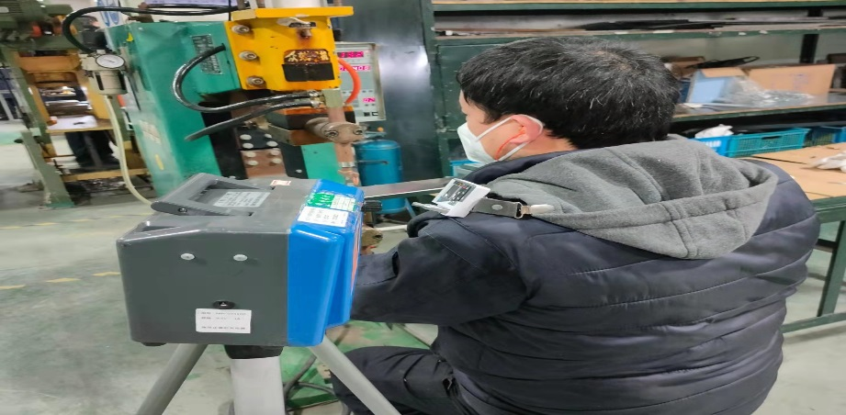  钣金车间点焊机

